Szeptemberben az előző év azonos időszakához képest 20 ezer fővel, 4 millió 759 ezer főre nőtt a foglalkoztatottak száma
2023 szeptemberében a 15–74 éves foglalkoztatottak1 átlagos létszáma 4 millió 759 ezer főre emelkedett2, a férfiak körében 12 ezer fős, a nőknél 8 ezres növekedés volt.
2023. július–szeptember az egy évvel korábbihoz képest:
A 2023. július–szeptemberi időszakban a foglalkoztatottak létszáma 4 millió 737 ezer fő volt. Míg a hazai elsődleges munkaerőpiacon dolgozók száma 13 ezer fővel, a külföldön dolgozóké pedig 18 ezerrel nőtt, addig a közfoglalkoztatottaké 6 ezerrel csökkent.
A 15–64 évesek közül 4 millió 618 ezren minősültek foglalkoztatottnak, a korcsoportra jellemző foglalkoztatási ráta 75,0% volt. A foglalkoztatottak létszáma és aránya lényegében egyik nem esetében sem változott az előző év azonos időszakához viszonyítva. A férfiak foglalkoztatotti létszáma 2 millió 450 ezer főt tett ki, foglalkoztatási rátájuk 79,5% volt, míg a nők körében a foglalkoztatottak létszáma 2 millió 168 ezer fő volt, a foglalkoztatási ráta pedig 70,5%-ot ért el.
A fiatalok (15–24 éves) korcsoportjában 281 ezer főt foglalkoztattak, foglalkoztatási rátájuk 28,4% volt. Az ún. legjobb munkavállalási korú (25–54 éves) népesség körében a foglalkoztatási ráta 0,5 százalékponttal, 87,8%-ra csökkent, míg az idősebb (55–64 éves) korosztályban 4,4 százalékponttal, 70,0%-ra emelkedett.
A 15–64 évesek körében a foglalkoztatás szintje a fővárosban volt a legmagasabb (79,4%), míg a legalacsonyabb érték (70,1%) Dél-Dunántúlt jellemezte. A foglalkoztatási ráta három régióban: Közép-Dunántúlon (1,2 százalékponttal), Észak-Alföldön (1,3 százalékponttal) és Nyugat-Dunántúlon (1,7 százalékponttal) érdemben növekedett az előző év azonos időszakához képest, Pest régióban kissé csökkent (0,8 százalékponttal), míg a többi területen lényegében nem változott.
Sajtókapcsolat:
- kommunikacio@ksh.hu
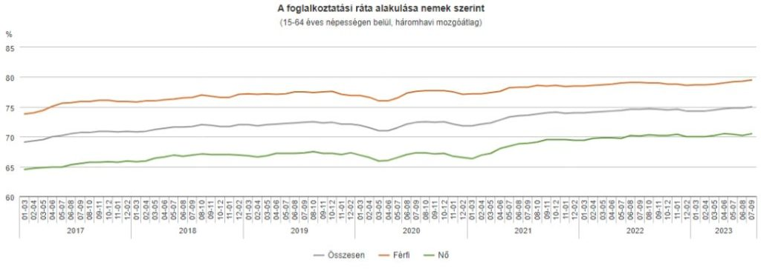 | © Központi Statisztikai Hivatal
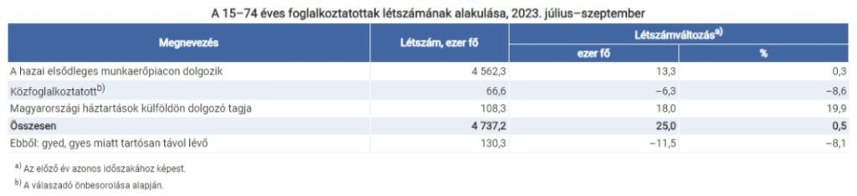 | © Központi Statisztikai Hivatal
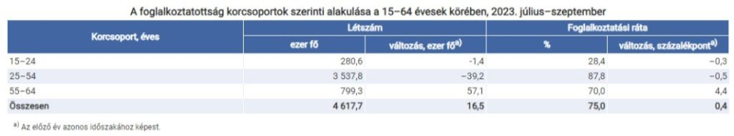 | © Központi Statisztikai Hivatal
Eredeti tartalom: Központi Statisztikai Hivatal
Továbbította: Helló Sajtó! Üzleti Sajtószolgálat
Ez a sajtóközlemény a következő linken érhető el:

